最近在研究 MPAndroidChart 的源码，我去年接触到这份开源代码，刚看的时候真是和看天书一样。不久前我想自己写图表的自定义控件，发现自己真的难以写出扩展性好、灵活性高的自定义控件。于是想起来自己曾经看过的MPAndroidChart 的代码，再把它拿出来研究研究。我发现有一些方法在百度上搜索不到相关的帖子，想到以后有新手玩家搜索这个方法搜不到是多么沮丧，于是就到Google官方文档看了这个方法，用中文写了出来，同时也鼓励新手玩家慢慢养成看官方文档的习惯。

研究源码是一件困难的事情。著名的源码的产生的流程一般是这样的：一个高手（或者是一个团队）花了好长一段时间来写代码，优化代码，进行了多次的反馈然后进行迭代升级。想扫几遍就读懂它是不可能的。我们看源码就要有读经典书籍的心态：一次看不懂，就多看几次，一个月看不懂，就多看几个月。不会的知识点就把它补上，看着看着就懂了。读源码可能一时之间看不到有什么用，可能读再久也看不到有什么用。但读源码应该能让我们更接近成为一个真正的程序员，而不是一个只会使用开源框架、只会复制粘贴的码农吧。

前面只是一些胡思乱想的东西，下面进入正题。

RectF的inset()方法。官方文档如下：

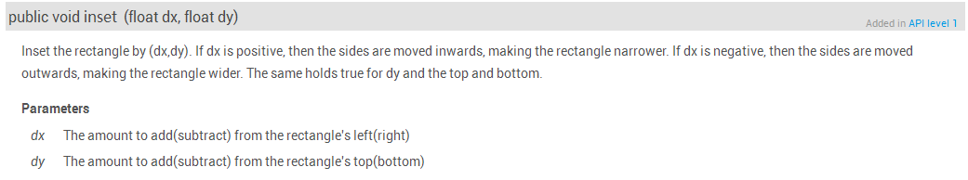

大概意思就是：通过（dx，dy）插入矩形。如果 dx 是正的，则两边向内移动，使矩形变窄。如果 dx 是负的，则两边向外移动，使矩形更宽。这同样适用于 dy 和顶部和底部。

效果图： （用Vysor截的图，顺便吐槽一下金山手机助手，因为它搞得Vysor不能正常运行）

看到效果我们可以知道：

dx这个参数是控制矩形左右两边的长度，即宽度，当dx为正数时矩形缩小，两边都缩小dx个像素值。也就是说，当dx为100时，左边缩小100个像素，右边也缩小100个像素；而当dx为-100时，左边会扩大100个像素，右边也会扩大100个像素。

dy这个参数是控制矩形上下两边的长度，和dx 参数矩形的影响是一样的，只不过是上下方向的区别。

附上源码

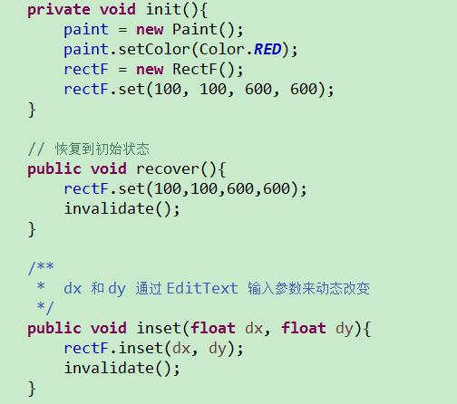

最近在研究 [MPAndroidChart](https://github.com/PhilJay/MPAndroidChart) 的源码，我去年接触到这份开源代码，刚看的时候真是和看天书一样。不久前我想自己写图表的自定义控件，发现自己真的难以写出扩展性好、灵活性高的自定义控件。于是想起来自己曾经看过的 MPAndroidChart 的代码，再把它拿出来研究研究。

研究的过程中，我发现里面有一些方法在百度上搜索不到相关的帖子，想到以后有新手玩家想搜索这个方法却搜不到是多么沮丧，于是就到Google官方文档看了这个方法，用中文写了出来，同时也鼓励新手玩家慢慢养成看官方文档的习惯。

研究源码是一件困难的事情。著名的源码的产生的流程一般是这样的：一个高手（或者是一个团队）花了好长一段时间来写代码，优化代码，进行了多次的反馈然后进行迭代升级。**想扫几遍就读懂它是不可能的。**我们看源码就要有读经典书籍的心态：**一次看不懂，就多看几次，看了一个月看不懂，就多看几个月，不会的知识点就把它补上。**读源码可能一时之间看不到有什么用，可能读再久也看不到有什么用。但读源码应该能让我们更接近成为一个真正的程序员，而不是一个只会使用开源框架、只会复制粘贴的码农吧。

前面只是一些胡思乱想的东西，下面进入正题。

先上个效果图。

![效果图](http://upload-images.jianshu.io/upload_images/4852258-2aec0d99c82d6a4e.gif?imageMogr2/auto-orient/strip)

红色矩形那一块区域是我自己写的一个自定义 View，在里面画了一个矩形。

关于RectF的inset()方法。官方文档如下：

![官方源码截图](http://upload-images.jianshu.io/upload_images/4852258-a7fe6b7533e5b865.png?imageMogr2/auto-orient/strip%7CimageView2/2/w/1240)

大概意思就是：通过（dx，dy）插入矩形。如果 dx 是正的，则两边向内移动，使矩形变窄。如果 dx 是负的，则两边向外移动，使矩形更宽。这同样适用于 dy 和顶部和底部。

实现效果图的关键代码如下：

![关键代码](http://upload-images.jianshu.io/upload_images/4852258-25083ccf93443a79.png?imageMogr2/auto-orient/strip%7CimageView2/2/w/1240)

[附上源码](http://download.csdn.net/download/qingsheng33/10048926)

CSDN上传限制最少的积分是2分，这是要搞什么鬼啊。